Orientierungsschule Tafers Auftrag 5
Fernunterricht BG

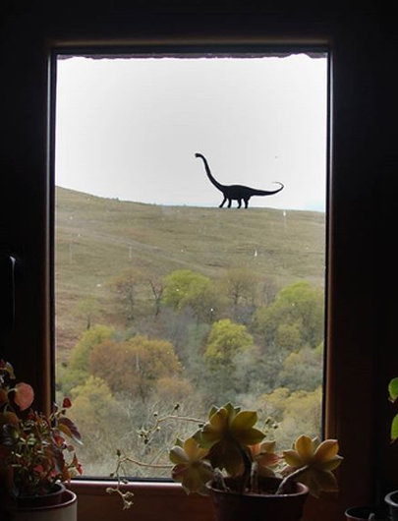
Verrückter Ausblick

Material:
A4 Blatt (wenn möglich schwarz, sonst weiss), schwarzen Stift, Schere, Klebeband, ev. Bilder als Vorlage und Idee

Auftrag:
Gestalte einen verrückten Ausblick aus deinem Fenster

Technik:
skizzieren, ausschneiden, aufkleben, fotografieren

Auftrag:
- Wähle in deiner Wohnung ein Fenster mit einem dir passenden Ausblick.
- Überlege dir eine oder mehrere verrückten, originellen und lustigen Gestalten/Figuren.
- Zeichne diese auf ein schwarzes Papier. Falls du nur ein weisses Blatt hast, malst du die Gestalten einfach schwarz aus.
- Schneide die Gestalten aus.
- Klebe (ohne, dass man das Klebeband sieht) die Figur auf die Fensterscheibe. Schaue, dass deine Figur genau in dein Bild passt.
- Fotografiere deinen Fensterblick und gib deinem Bild einen Titel. Wenn möglich, schreibst du deinen Titel in dein Foto. Suche dafür eine passende Stelle.
- Schicke dein Foto mit Titel (im Bild oder Anhang) deiner BG Lehrerin.
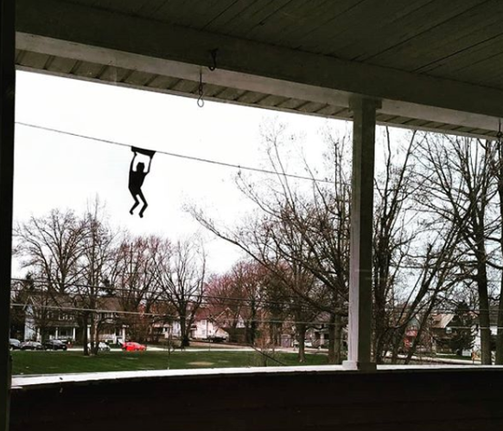
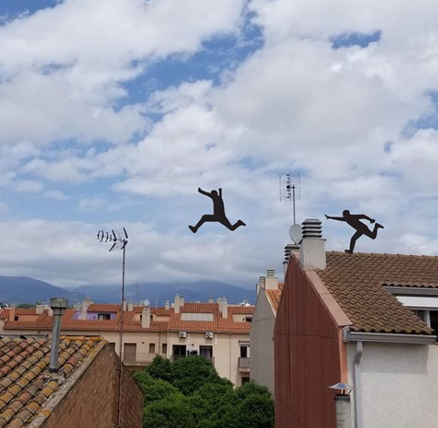
Auf der Flucht

mein Schulweg

Wir freuen uns auf deine verrückte Welt!!!

